图书馆管理系统
可行性研究报告

小组成员 | 职务 | 学号 | 撰写人
李孟宇 | 组长 | 2025141460413 | 李孟宇
李逸锴 | 组员 | 2025141460621 | 李逸锴
齐天佑 | 组员 | 20251414160441 | 齐天佑
罗易 | 组员 | 2025141460051 | 罗易
2026 年 7 月

文档修订记录
版本号 | 更新时间 | 更改人 | 更改原因 | 审批人
V1.0 | 2026-07-06 | 齐天佑，李逸锴 | 可行性研究报告初稿 | 李孟宇，罗易

目 录
1 引言 1
1.1 编写目的 1
1.2 背景 1
1.3 定义 2
1.4 参考资料 2
2 可行性研究的前提 2
2.1 要求 2
2.2 目标 4
2.3 条件、假定和限制 4
2.4 研究方法 5
2.5 评价尺度 5
3 对现有系统的分析 5
3.1 处理流程和数据流程 5
3.2 工作负荷 6
3.3 人员 6
3.4 设备 6
3.5 局限性 6
4 所建议的系统 7
4.1 处理流程和数据流程 7
4.2 系统功能结构 8
4.3 改进之处 9
4.4 影响 9
4.5 技术条件方面的可行性 10
5 可选择的其他系统方案 10
5.1 桌面单机方案 10
5.2 纯 Web 轻量方案 11
6 投资及效益分析 11
6.1 支出 11
6.2 收益 12
6.3 收益／投资比 12
6.4 回收周期 13
6.5 敏感性分析 13
7 社会因素方面的可行性 13
7.1 法律方面的可行性 13
7.2 使用方面的可行性 14
7.3 安全与隐私可行性 14
8 结论 14

1 引言

1.1 编写目的
本报告用于分析图书馆管理系统项目在技术、经济、运行、法律和社会等方面的可行性，为项目立项、开发实施和验收提供依据。系统计划利用计算机和数据库技术完成图书、读者、借阅、归还、续借、预约、罚款及统计等业务的信息化管理，减少人工登记和重复核对，提高图书馆日常工作的准确性与效率。

1.2 背景
项目名称为“图书馆管理系统”。随着学校图书馆藏书量、读者人数和借阅频次不断增加，传统依赖纸质登记表或分散电子表格的管理方式逐渐暴露出查询速度慢、信息更新不及时、统计困难、易出现错记漏记等问题。为适应图书馆规范化、数字化管理需要，有必要建设一个统一的管理系统。
本系统面向图书管理员、普通读者和系统管理员三类用户。图书管理员负责图书入库、借还办理、读者信息维护和统计报表；普通读者可查询馆藏、查看个人借阅记录、续借和预约；系统管理员负责账号权限、参数配置、数据备份和日志管理。

1.3 定义
术语 | 说明
馆藏信息 | 图书在馆内的书目、分类、作者、出版社、ISBN、索书号、馆藏数量和存放位置等信息。
借阅记录 | 记录读者借书时间、应还时间、归还时间、续借次数和当前状态的数据。
预约 | 当某本图书暂无可借复本时，读者提交排队申请，图书归还后按顺序通知。
逾期 | 读者超过规定归还日期仍未归还图书的状态。
权限控制 | 按照用户角色限制其可访问的功能和数据范围。

1.4 参考资料
- 《软件工程导论》相关教材
- 《实用软件文档写作》
- GB/T 8567-2006《计算机软件文档编制规范》
- 学校图书馆现行借阅规则及读者管理制度

2 可行性研究的前提

2.1 要求
功能
(1)用户登录与权限管理：使用自己的账号和密码登录，区分系统管理员、图书管理员和普通读者角色，不同角色进入不同功能界面；支持修改密码、退出登录和记录登录日志；账号或密码错误时给出提示信息。
（2）图书信息管理：新增、修改、删除和查询图书信息，可在保存文件中的图书记录后追加新记录；支持按书名、作者、ISBN、分类、出版社和索书号组合查询；记录馆藏总量、可借数量及存放位置；如果没有图书记录存在，则给出提示信息，先增加图书记录再保存至保存文件；查询的图书不存在时输出提示信息。
（3）读者信息管理：打开保存文件后，可维护学号或读者证号、姓名、学院、联系方式、读者类型、借阅上限和账号状态；支持挂失、解挂和注销操作；未找到对应读者记录时给出提示信息；空表时给出提示信息并返回主菜单。
（4）借书办理：输入读者证号与图书条码，自动校验读者状态、借阅数量、图书可借状态和欠费情况；校验通过后生成借阅记录并更新图书库存，保存至保存文件；不符合借阅条件时给出对应提示信息。
（5）还书办理：根据图书条码查询未归还记录，计算是否逾期，更新归还时间和图书库存并保存；如有对应预约记录，提示管理员进行预约到书处理；未查询到对应借阅记录时输出提示信息。
（6）续借与预约：读者可在图书未逾期且无人预约的情况下办理续借；图书无可借复本时可提交预约申请，并查看预约排队状态；不符合续借或预约条件时给出提示信息。
（7）逾期与罚款管理：按图书馆规则计算逾期天数和应缴金额，记录缴费状态并保存至文件；管理人员可查询、减免或确认缴费；无对应逾期记录时输出提示信息。
（8）统计与报表：打开保存文件后，可统计借阅量、归还量、热门图书、逾期图书、读者借阅排行、分类借阅占比等信息；支持按时间范围导出统计结果；无对应数据时输出提示信息。
（9）数据备份与恢复：支持定期备份数据文件，发生误操作或故障时能够恢复最近一次有效数据；备份或恢复失败时给出提示信息。
（10）系统退出与安全控制：敏感操作需二次确认，用户长时间未操作时自动退出系统，重要操作写入审计日志并保存；退出系统前自动保存全部数据，结束程序。
完成期限：两周。

2.2 目标
- 实现图书馆核心业务流程的规范化、自动化和可追溯。
- 减少人工登记、核对和统计工作量，提高借还办理速度。
- 提高馆藏信息与借阅记录的准确性，减少重复录入和数据丢失。
- 为读者提供便捷的馆藏查询、续借和预约服务。
- 通过权限、日志和备份机制提升数据安全性。
- 为后续扩展移动端、自助借还设备和统一身份认证预留接口。

2.3 条件、假定和限制
1、经费来源以课程项目或校内信息化建设经费为主，初期优先使用现有计算机与开源开发工具。
2、系统仅处理图书馆业务信息，不采集与业务无关的个人敏感数据。
3、开发团队人数有限，首期实现核心功能，不包含复杂推荐算法、电子书版权管理和跨馆联盟借阅。
4、系统运行依赖校园网络和服务器；若网络中断，部分在线功能暂时不可用。
5、图书条码、读者证号、借阅期限和罚款标准由图书馆提供并确认。
6、系统应遵守著作权、个人信息保护、网络安全以及学校内部管理制度。

2.4 进行可行性研究的方法
本研究采用业务访谈、现状调查、功能分解、成本估算和风险分析相结合的方法。首先梳理现有借还流程和数据项；其次对比桌面单机、Web 和客户机／服务器等实现方案；然后从开发工具、团队能力、设备条件、投入成本和预期收益等方面进行评估；最后给出是否立项及推荐方案。

2.5 评价尺度
- 功能覆盖度：核心借阅业务是否完整实现。
- 准确性：借还、库存、逾期和统计数据是否一致。
- 性能：查询响应时间和并发能力是否满足日常使用。
- 易用性：管理员和读者是否能在简单培训后独立操作。
- 安全性：权限、日志、备份和恢复机制是否有效。
- 经济性：开发、部署、维护成本是否处于可接受范围。

3 对现有系统的分析
目前图书管理主要依赖人工登记、纸质卡片或多Excel表格。图书入库、借阅、归还和统计由不同人员分别维护，数据缺少统一标准。随着图书和读者数量增加，人工方式难以满足快速查询和准确统计的要求。

3.1 处理流程和数据流程
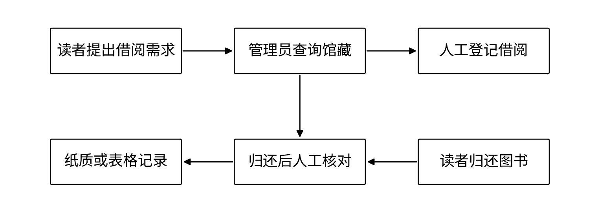
图 3.1 现有借还业务流程
现有流程中，同一信息可能在借阅登记表、馆藏表和读者表中重复出现。发生图书丢失、读者证挂失或逾期时，需要人工查找多份记录，容易产生库存数量不一致和统计误差。

3.2 工作负荷
管理员每天需要完成图书登记、借还办理、逾期核对、读者咨询和月度统计等工作。高峰期需要频繁翻查表格或纸质记录，单笔业务耗时较长。统计热门图书、逾期人数和馆藏利用率时，还需人工汇总，工作量大且结果滞后。

3.3 人员
现有业务通常由图书馆工作人员负责，部分简单登记工作可能由学生助理协助。系统建设后，原有人员无需增加，但需要安排一名管理员负责账号、参数和数据备份，并对其他使用人员进行基础培训。

3.4 设备
现有设备包括办公计算机、打印机、条码扫描器和校园网络。若采用 Web 架构，可继续使用大部分现有设备，只需增加或划分一台服务器用于部署应用和数据库。

3.5 局限性
- 纸质记录容易损坏或遗失，难以长期保存和追溯。
- 多份表格之间缺乏同步，库存数据可能不一致。
- 查询效率低，无法快速判断图书状态及读者借阅情况。
- 统计结果依赖人工汇总，准确性和及时性不足。
- 缺少明确的权限控制和操作日志，出现问题时责任难以追踪。
- 数据备份不规范，计算机故障可能造成较大损失。

4 所建议的系统
建议建设基于浏览器／服务器（B/S）架构的图书馆管理系统。前端提供管理员工作台和读者查询界面，后端负责业务规则与权限校验，数据库统一保存图书、读者、借阅和日志等信息。该架构无需在每台客户端单独安装软件，便于部署、维护和后续升级。

4.1 处理流程和数据流程
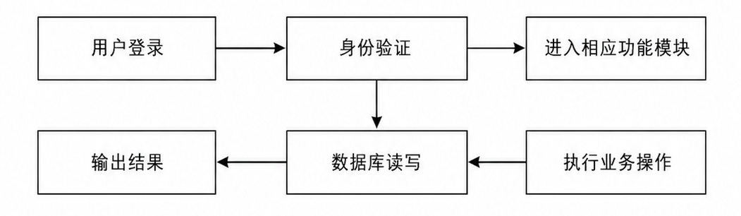
图 4.1 系统总体处理流程
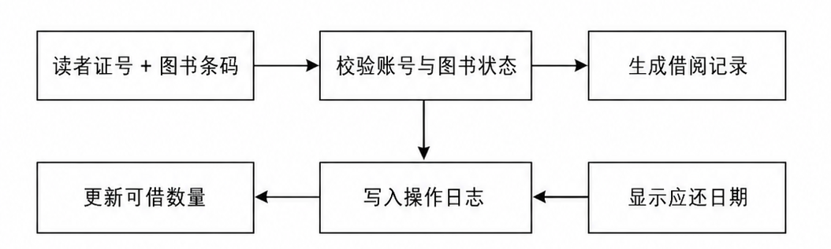
图 4.2 借书业务流程
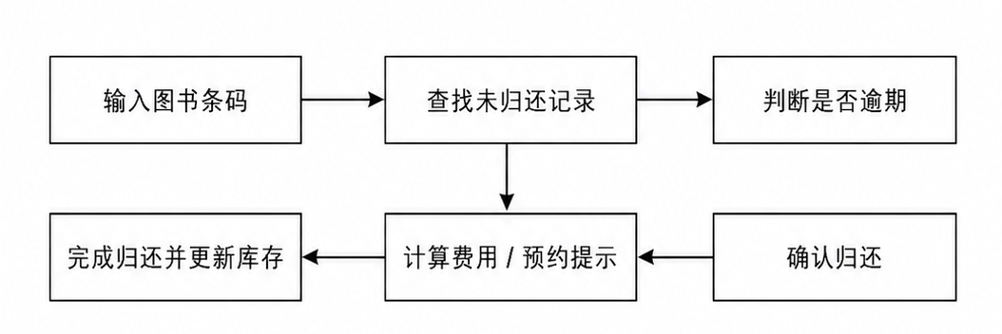
图 4.3 还书业务流程

4.2 系统功能结构
功能模块 | 主要内容
系统管理 | 用户账号、角色权限、参数配置、日志查看、数据备份与恢复
图书管理 | 书目维护、复本管理、分类管理、入库与下架、馆藏查询
读者管理 | 读者注册、信息修改、挂失解挂、借阅权限和状态管理
流通管理 | 借书、还书、续借、预约、逾期处理和丢失赔偿
查询服务 | 馆藏检索、个人借阅记录、预约状态、逾期与欠费查询
统计报表 | 借阅趋势、热门图书、逾期清单、馆藏利用率和读者排行

4.3 改进之处
- 通过统一数据库避免同一数据在多个表格中重复维护。
- 借还时自动校验读者资格、借阅上限和图书状态，减少人工判断错误。
- 图书库存随业务自动更新，读者可实时查询可借数量。
- 逾期费用、预约顺序和统计报表由系统自动计算。
- 设置角色权限和操作日志，提高数据安全性和可追溯性。
- 采用 Web 架构，客户端只需浏览器，升级维护集中完成。

4.4 影响

4.4.1 对设备的影响
客户端可继续使用现有办公计算机、条码扫描器和打印机。服务器建议至少具备4核处理器、8GB 内存和200 GB可用存储空间，并配置定期备份介质。对于课程规模演示，可使用一台普通计算机同时作为应用服务器和数据库服务器。

4.4.2 对用户单位机构的影响
系统上线后需统一图书编码、读者编号和借阅规则，明确系统管理员和业务管理员职责。工作人员需要接受1～2次操作培训。初次导入历史数据时应进行清洗和核对，正式上线前建议安排一周试运行。

4.4.3 对现有业务的影响
现有纸质登记和分散表格将逐步停止使用，借还业务以系统记录为准。为降低切换风险，可在试运行阶段保留简化纸质备份，确认系统稳定后再完全转入电子化管理。

4.5 技术条件方面的可行性
系统可采用Java、Python、C#或C++等常见语言实现，数据库可选MySQL、PostgreSQL或SQLite。开发所需的前后端框架、数据库驱动、版本控制和测试工具均较成熟，网上资料丰富。团队已具备程序设计、数据库和软件工程基础，核心功能技术难度适中。通过分层设计、统一异常处理、输入校验和测试用例，可以控制开发风险，因此技术上可行。

5 可选择的其他系统方案

5.1 可选择的系统方案 1：桌面单机系统
使用C++、Java或C#开发桌面客户端，数据库保存在本机。该方案实现简单、离线运行稳定，适合单人管理和小型图书室。缺点是只能在指定计算机使用，多用户协同和远程查询困难，数据备份依赖人工操作，后续扩展性较差。

5.2 可选择的系统方案 2：纯 Web 轻量系统
使用浏览器访问系统，应用和数据库部署在服务器。优点是无需安装客户端，适合多用户同时使用，升级维护方便，读者可在校园网内随时查询。缺点是依赖网络和服务器稳定性，需要做好访问控制、备份和安全防护。综合比较，本项目推荐采用该方案。

6 投资及效益分析

6.1 支出

支出项目 估算说明

开发人员投入 按4人、2周课程实训项目估算，不计实际劳务报酬；若按校内实训项目人力折算约 12,000 元。

设备与存储 全部使用组员个人现有电脑完成开发，无需新增硬件设备；若按新增入门级存储设备折算约 2,000 元，本次无实际支出。

软件与工具 开发、编译、版本管理均采用 VS Code、MinGW、Gitee 等开源免费工具，授权费用为 0 元。

调试与文档整理 包含功能联调、测试验证与可行性报告撰写，无额外外包费用；按校内项目折算约 1,000 元。

不可预见费用 按前述折算支出的 10% 估算，约 1,500 元，本次无实际现金支出。

本项目为学生课程实训项目，全程不产生实际现金支出，上述金额均为校内同类项目的参考折算值。若直接使用现有个人设备与免费工具，首期实际现金支出为 0 元。

6.2 收益

6.2.1 一次性收益
对于其实际应用来说，系统完成后可替代纸质登记表、分散表格和部分重复数据整理工作，减少历史数据重新录入与整理成本；同时形成统一的图书和读者数据库，为后续信息化建设打下基础。对于学生小组来说，项目完成后可产出功能完整的图书管理系统程序与全套规范项目文档，满足编程实训的考核要求，获取对应实训学分。

6.2.2 非一次性收益

开发过程中，组员可系统掌握C语言工程化开发、模块化拆分、文件持久化存储与多人协作的核心能力，持续降低后续编程项目的学习与试错成本。项目核心的库存状态管理、数据增删改查、菜单式交互逻辑具备强通用性，可快速迁移适配至自动售卖机货道管理、班级物资登记等同类小型管理场景，长期可多次复用，持续降低后续项目的开发门槛与时间投入。

6.2.3 不可定量的收益
- 提升读者查询与借阅体验。
- 提高图书馆管理规范化和信息化水平。
- 便于管理人员掌握馆藏利用情况并优化采购。
- 提高数据透明度和问题追溯能力。
- 为自助借还、移动端和数据分析扩展提供基础。

6.3 收益／投资比

本项目为学生课程实训项目，实际无任何现金支出，仅投入实训学习时间，实际收益／投资比远高于折算数值。

6.4 回收周期

本项目无实际现金投入，不存在资金回收周期。实训学分、编程能力与协作经验的收益随项目开发进程同步积累，项目通过实训验收即可全部兑现核心学业收益；沉淀的代码框架在项目完成后即可投入后续项目复用，首次复用即可覆盖开发阶段的折算时间成本，价值兑现即时性强。

6.5 敏感性分析

项目效益主要受组员编程基础差异、课余时间协调效率、联调bug排查时长与功能范围影响。若开发周期延长25%，组员投入的时间成本将相应增加；若直接复用同类项目的基础代码框架，可进一步缩短开发工时。

即使因时间限制精简统计、排序等扩展功能，核心的编程能力提升、工程思维培养与团队协作经验收益依然不受影响，同时核心库存管理逻辑仍可向自动售卖机等场景迁移复用。整体学习与实践风险可控，项目收益稳定性较强。

7 社会因素方面的可行性

7.1 法律方面的可行性
系统开发应使用合法授权或开源软件，不复制未经许可的商业程序代码。系统仅保存图书管理所需的读者基本信息和借阅记录，相关数据应依据个人信息保护和网络安全要求进行最小化采集、授权访问和安全保存。图书书目信息的使用应尊重著作权和数据库权利。只要严格执行学校制度和相关法律法规，法律方面可行。

7.2 使用方面的可行性
图书管理员和学生读者普遍具备基本计算机和浏览器操作能力。系统采用清晰的菜单、表单和提示信息，并提供操作手册后，用户可以在较短时间内掌握。借还环节可继续使用条码扫描器，符合现有工作习惯，因此使用方面可行。

7.3 安全与隐私可行性
- 不同角色按最小权限访问数据，普通读者只能查看本人信息。
- 密码采用安全散列方式保存，不以明文存储。
- 关键操作写入日志，便于审计和责任追踪。
- 数据库定期备份，备份文件单独保存并限制访问。
- 对输入内容进行校验，防止非法数据和常见注入攻击。
- 用户离校或账号失效后及时停用，并按制度保留或删除相关数据。

8 结论
综合技术、经济、运行、法律和社会因素分析，图书馆管理系统的核心功能明确，开发技术成熟，现有硬件和人员条件基本满足，投入规模可控，预期能够显著提高借还办理、馆藏查询和统计工作的效率与准确性。推荐采用基于B/S架构的Web系统方案，并按照“需求确认—系统设计—编码实现—测试—试运行—正式上线”的步骤实施。
项目可立即进入需求确认和详细设计阶段。实施过程中应重点关注历史数据清洗、权限划分、借阅规则确认、数据备份及试运行反馈，确保系统上线后稳定可靠。

